Лабораторная работа № 1

по дисциплине “Объектно-ориентированное программирование”

Выполнил студент

Группы БФИ1901

Бардюк Д.В.

Москва 2020

**Цель работы:** изучить основы синтаксиса Java с помощью нескольких простых задач программирования.

**Выполнение работы:**

1. Необходимо создать класс Primes, который находит и выводит все простые числа меньше 100. Внутри класса создается метод main с функцией IsPrime, которая определяет, является ли аргумент простым числом или нет. Циклом for перебираются, начиная с 2 до n, проверяя существует ли какое-либо значение, делящееся на n без остатка. Если какая-либо переменная полностью делится на аргумент, сработает оператор return false. Если же значение не делится на аргумент без остатка, то это простое число, и оператор покажет return true.

public class Primes {  
 public static void main(String[] args) {  
 for (int i = 2; i<100; i++){  
 if (*isPrime*(i)) {  
 System.*out*.println(i);  
 }  
 }  
 }  
 public static boolean isPrime(int n){  
 boolean bool = true;  
 for(int i = 2; i <= n/i; i++) {  
 if(n%i == 0) bool = false;  
 }  
 return bool;  
 }  
}

1. Вторая программа – Palindrome. Данный класс показывает, является ли строка палиндромом. На вход в функции reverseString() принимается строка. А затем добавляются символы из входной строки в выходные данные, в обратном порядке.

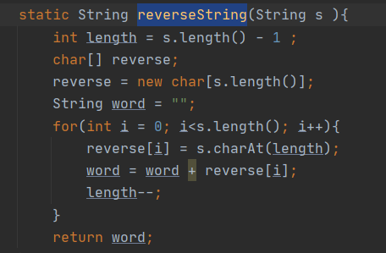

А в методе main() производится ввод значений с клавиатуры, вызов reverseString() и вывод сообщения: является ли слово палиндромом или нет.

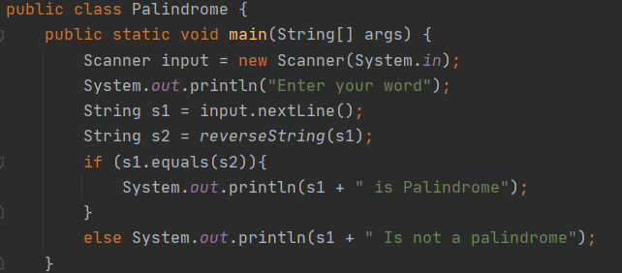

Ссылка на гит-репозиторий:

https://github.com/NillBard/Java/tree/master/%D0%9E%D0%9E%D0%BF